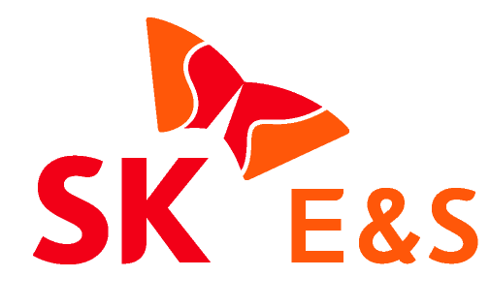
2022. 4. 11. [보도자료] 사진 有
동 자료는 즉시 보도 가능합니다.

SK E&S, 발전업계 최초 ‘폐기물 매립 제로(ZWTL)’ 인증 획득
- 파주천연가스발전소, 발전업계 최초 폐기물 매립 제로(ZWTL) ‘골드’ 인증 획득
- UN 및 G20 주도 글로벌 ESG 이니셔티브 참여 통해 ‘ESG 경영’ 적극 실천

SK E&S가 ‘글로벌 ESG(환경·사회·지배구조) 이니셔티브’에 참여함으로써 기후변화 위기에 대응하고 더 나아가 ESG 경영도 적극 실천 중이다.
SK E&S는 자회사인 파주에너지서비스가 지난달 국내 발전사 최초로 안전·환경 인증 전문기업 UL의 '폐기물 매립 제로(Zero Waste To Landfill, ZWTL)' 인증을 취득했다고 11일 밝혔다.
ZWTL은 기업의 자원재활용 수준을 평가하는 인증 제도다. 사업장에서 발생하는 폐기물을 매립하지 않고 다시 자원으로 활용하는 비율에 따라 실버(재활용률 90∼94%), 골드(95∼99%), 플래티넘(100%) 등급을 부여한다. 국내에서는 SK하이닉스·SK실트론 등 SK 관계사를 비롯하여, 삼성전자, LG이노텍 등이 ZWTL 인증을 취득한 바 있다.
파주에너지서비스는 현재 운영 중인 파주천연가스발전소의 폐기물 재활용률 99%를 인정받아 ZWTL 인증 '골드' 등급을 획득했다. 경기도 파주시에 위치한 파주천연가스발전소는 900㎿급 발전설비 2기로 구성된 LNG복합화력발전소로서 국내 발전업계에서 ZWTL 인증을 받은 사업장은 파주천연가스발전소가 처음이다.
파주에너지서비스는 발전소에서 발생하는 폐기물들의 재활용률을 높이기 위한 노력을 지속해 왔다. 폐수 처리 이후 발생하는 오염 침전물의 일종인 탈수케이크를 복토재나 보도블록 제조 등에 재활용한 것이 그것이다. 파주에너지서비스는 향후 재활용률을 100%까지 끌어올려 폐기물 매립 제로화를 추진한다는 계획이다.
이 밖에도 SK E&S는 지속가능경영을 위해 다양한 항목의 글로벌 이니셔티브에 참여하며 ESG경영을 적극 실천하고 있다. 지난해 11월 유엔글로벌콤팩트(UN Global Compact, UNGC)와 기후변화 관련 재무정보 공개협의체(Task Force on Climate-related Financial Disclosures, TCFD) 서포터즈에도 잇따라 가입했다.
UNGC는 인권, 노동, 환경, 반부패 분야 10대 원칙을 비즈니스 전략·활동과 통합하고, UN 지속가능발전목표(SDGs) 달성에 이바지하는 등 기업의 사회적 책임을 추진하기 위해 발족된 UN 산하 기구다. TCFD는 G20(주요 20개국) 재무장관 및 중앙은행 총재 협의체인 금융안정위원회(FSB)가 설립한 협의체로, 지배구조, 경영전략, 리스크 관리, 측정지표/목표 기후변화 관련 4개 주요 항목의 정보 공개를 권고하고 있다.
구현서 SK E&S ESG본부장은 "앞으로도 SK E&S는 사업장 내 폐기물 재활용 뿐만 아니라 탄소중립 선도 등 ESG 경영을 강화하여 책임 있는 에너지 기업으로서 역할을 다하겠다”고 밝혔다. <끝>
<이하 사진>
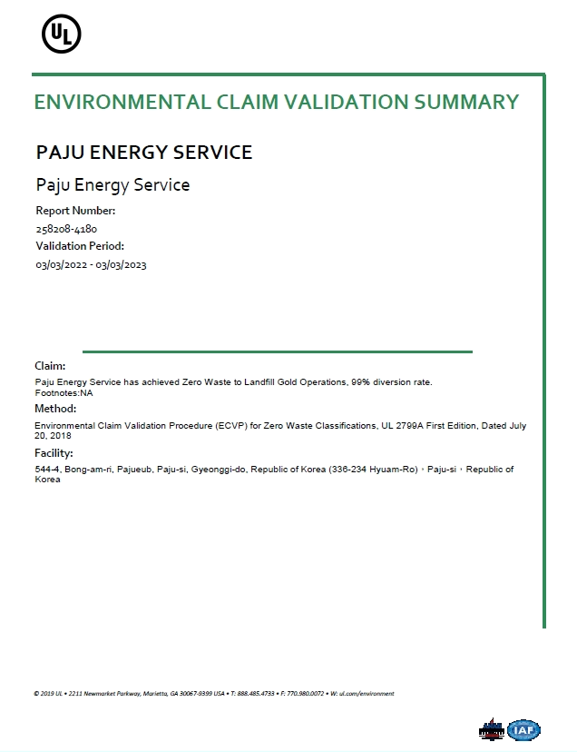
<사진1> SK E&S의 자회사 파주에너지서비스가 획득한 안전·환경 인증 전문기업 UL의 폐기물 매립 제로(ZWTL) ‘골드’ 인증서.

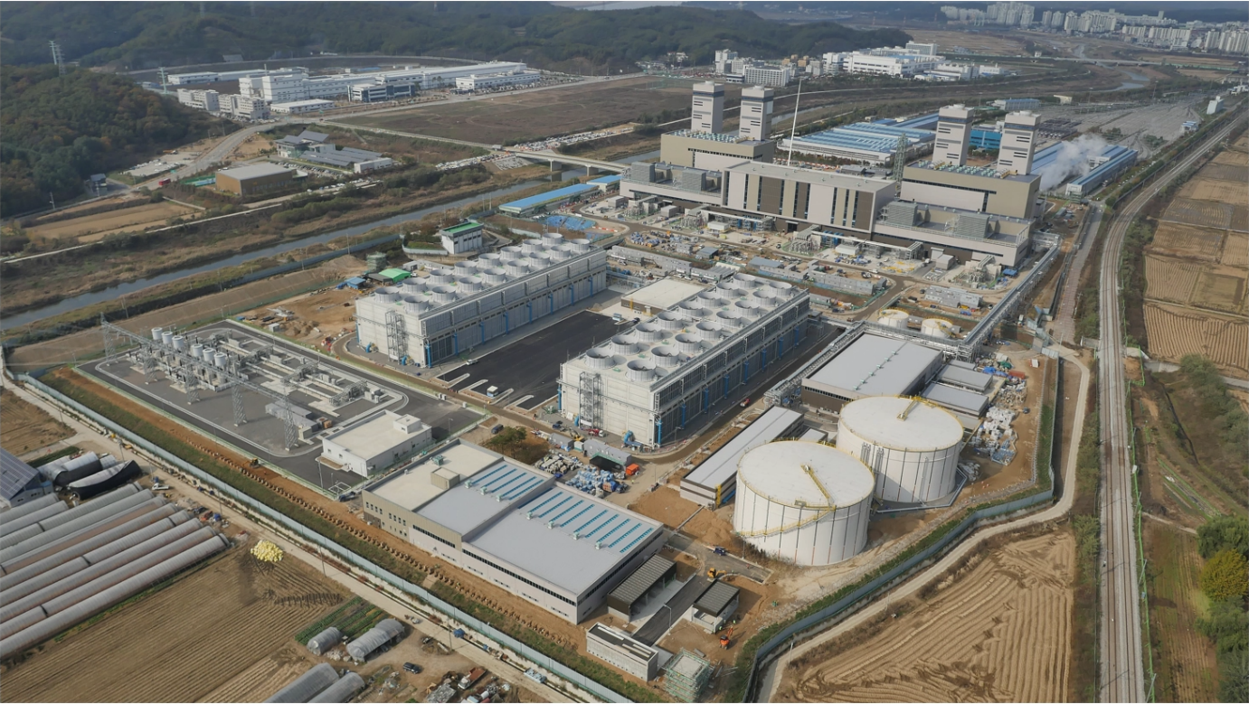
<사진2> SK E&S의 자회사 파주에너지서비스가 운영 중인 파주천연가스발전소.

1894년 미국에서 설립된 글로벌 안전·환경 인증 전문기업으로 환경·안전·성능 시험 및 인증 등의 서비스를 제공함.

